数科OFD文档处理软件

[简称:OFD软件]V3.0

用户手册

北京数科网维技术有限责任公司

2019年12月

Copyright © 2018 Suwell Tech.Co. Ltd. All Rights Reserved.

未经北京数科网维技术有限责任公司授权，禁止以任何形式复制、转移、散布或储存本文档。

在所有副本中的版权提示允许的情况下，您可以复制、使用、修改、出售和散布该软件。

此软件不含任何隐藏条款，对于使用本软件所产生的任何后果，均由用户本人承担。

北京数科网维技术有限责任公司

地址： 北京市海淀区车道沟青东商务区A座东楼6层

邮编： 100086

电话： 010-68717158

传真： 010-68717159

网址： http://www.suwell.cn/

技术支持：

OFD技术交流QQ群：312931561

E_Mail： market@suwell.cn

目录

第 1 章 概述 5

1.1产品简介 5

1.2产品特点 5

第 2 章 使用入门 7

2.1安装和卸载 7

2.1.1安装Windows版本 7

2.1.2卸载Windows版本 7

2.1.3安装Linux版本 7

2.1.4卸载Linux版本 8

2.2获取帮助 8

2.3界面介绍 8

2.3.1单机程序界面 8

2.3.2在浏览器中的界面 8

2.4自定义界面 9

2.4.1菜单栏自定义设置 9

2.5关于导览面板 9

调整导览窗 10

2.6软件注册 10

2.6.1测试版授权 10

2.6.2正式版手动授权申请 10

第 3 章 阅读操作 12

3.1操作OFD 文件 12

3.1.1打开文件 12

3.1.2属性 12

3.1.3保存文件 15

3.1.4关闭文件 15

3.1.5导出 15

3.1.6另存为 16

3.2查看文档 17

3.2.1多文档阅览 17

3.2.2阅读模式 18

3.2.3文档视图 20

3.2.4文档翻阅 21

3.2.5文档导览（部分功能只在政务版和高级版提供） 23

第 4 章 批注 30

4.1撤销和恢复 30

4.1.1撤销 30

4.1.2恢复 30

4.2手型 31

4.3 文本注释 31

4.3.1高亮注释 31

4.3.2下划线注释 32

4.3.3波浪线注释 32

4.3.4删除线注释 33

4.4文本批注 34

4.4.1批注 34

4.4.2删除 35

4.4.3插入 35

4.4.4替换 36

4.4.5移动 36

4.4.6增加间距 37

4.4.7缩小间距 37

4.4.8后移 38

4.4.9前移 38

4.4.10切换字体 38

4.4.11显示修订 39

4.5签批 40

4.5.1铅笔注释 40

4.5.2手写签批 40

4.5.3橡皮擦 40

4.6文本框注释 41

4.6.1 文本框注释添加 41

4.6.2 注释框 41

4.7文档水印 41

4.7.1 文档水印添加 41

4.8图形注释 42

4.8.1线条注释 42

4.8.2箭头注释 44

4.8.3矩形注释 45

4.8.4椭圆形注释 47

4.8.5多边形注释 48

4.8.6折线注释 50

4.8.7云朵注释 51

第 5 章 安全 53

5.1 印章注释 53

5.1.1电子印章 53

5.1.2骑缝章 53

5.1.3文号章 53

5.1.4预盖章 54

5.1.5橡皮图章 54

5.1.6署名章 54

5.1.7签章脱密 54

5.1.8签章撤销 54

5.1.9验章 55

5.2安全OFD 55

第 6 章 打印 56

6.1 打印掩膜 56

6.2 打印文档 56

6.3 打印对话框 57

第 7 章 常用快捷键 59

**第 1 章 概述**

**1.1产品简介**

数科阅读器是一款版式文档阅读和处理的专业软件，其核心功能是对OFD/PDF等格式的文档阅读和加工处理。结合各应用行业的特色，又在核心功能上增加或裁剪了部分功能，形成政务版、个人版、高级版、保密专用机版等多个版本。

北京数科网维技术有限责任公司成立于2006年，是一家专注于版式技术研发和应用的技术型公司，阅读器是其围绕OFD文档处理技术研发的众多产品中的一项。数科的其他OFD相关产品还包括（服务端）文件迁移转换系统、阅读安全增强系统、网页轻阅读系统和安全外带系统等。

**1.2产品特点**

* 100%符合国家标准

严格符合标准是数科阅读器的主要特征之一，数科秉持开放公正的产品理念，所开发版本均符合对应的国家和行业标准。存储格式使用国家版式文档标准OFD为唯一存储格式。用于电子公文时，其元数据和公文格式分别符合《DA/T 46-2009 文书类电子文件元数据方案》 、《电子公文标识和元数据规范》 ；其显现完全执行《GB/T 9704-2012党政机关公文格式》 等标准。

* 高度安全特性

软件及其插件支持切换为全内存缓存模式，在线阅读时客户端不使用磁盘缓存，可支持无盘工作站，避免了临时缓存文件造成的泄密风险。软件和插件内置了文档内容加密推送客户端，可在实现快速在线阅读的同时，确保文档内容数据传输链路上的安全性。

* 独创的控制技术

数科独有的脚本事件源技术，允许应用系统监控插件大部分内部操作事件，并在一定程度上干预内部功能操作流程。基于这一技术，应用系统可实现实时打印控制，监控或关闭本地保存功能，并可对操作记录日志。

* 全方位防扩散

数科阅读器可支持加密信封的读写，并且支持多种加密方式和算法。通过将加密手段与用户、特定设备绑定，可实现文件的阅读终端绑定（只在某台计算机上可打开）、手持设备绑定（持有特定的UKey才可以打开）以及地理区域绑定（只在某个大楼或工作区域内可以打开）。

* 面向应用集成和跨平台

数科阅读器是面向应用集成而非面向桌面应用而设计的，极其适于嵌入各种应用系统，具有完善的集成示例和接口规范。采用跨平台语言开发，同时支持Window、Linux、国产操作系统和手持终端等系列软硬件平台。

* 体积小巧，启动快速

数科阅读器体积小巧，内存消耗量小，不过多占用系统资源。

* 支持用户定制

数科阅读器支持标准和功能两个层面的用户定制。OFD是一个通用格式标准，当使用于特定领域时，可能还需要特定的规范加以辅助，数科支持此类特定需求的定制和应用。

**第 2 章 使用入门**

本章节简要介绍数科阅读器的使用方法，包括安装、升级和卸载方法以及界面和工具栏模式介绍等。

**2.1安装和卸载**

**2.1.1安装Windows版本**

按照《数科阅读器安装部署手册》检查软硬件环境，获取对应的安装文件。

双击安装文件例如“suwellreaderpro-3.0.xx.xxxx-setup.exe”，按照弹出的安装向导依次执行即可。

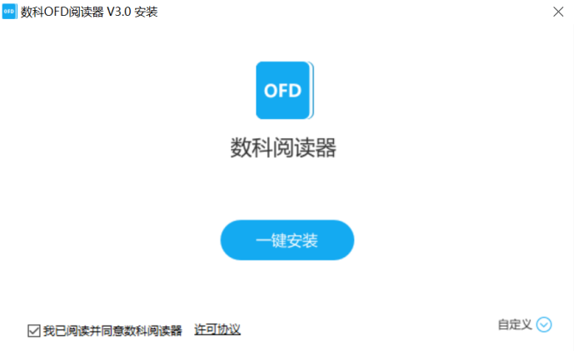

注意安装时应退出当前正在使用的数科阅读器软件或者使用其浏览器插件的应用系统。

**2.1.2卸载Windows版本**

如需卸载数科阅读器，请执行以下任一操作：

单击【开始】>【所有程序】>【数科阅读器】>【卸载】。

单击【开始】>【控制面板】>【程序】>【卸载程序】，选择“数科阅读器”执行卸载。

**2.1.3安装Linux版本**

Linux环境下的安装部署较为复杂，不同的操作系统类型有不同的安装方式。请按照《数科阅读器安装部署手册》检查软硬件环境，获取对应的安装文件，并按照手册说明进行操作，并在安装完成后进行确认。BMZ的安装遵循BMZ安全软件的安装流程安装即可。

**2.1.4卸载Linux版本**

按照《数科阅读器安装部署手册》说明进行操作，并进行确认。

**2.2获取帮助**

数科阅读器提供一系列帮助支持服务，帮助您了解数科产品并熟悉使用数科阅读器。 您可以通过数科阅读器的【帮助】菜单，获取【用户帮助手册】，也可以通过访问官网（www.suwell.cn）了解更多数科OFD文档处理软件信息。

**2.3界面介绍**

您可以通过两种方式打开数科阅读器：直接打开数科阅读器或在浏览器中打开数科阅读器，二者界面相似。

**2.3.1单机程序界面**

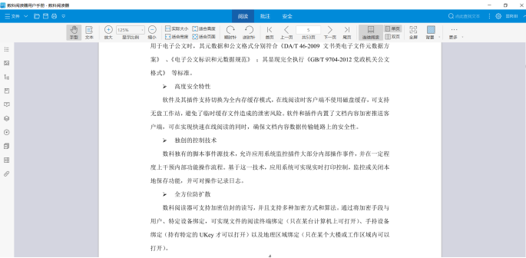

数科阅读器界面由文档窗口、导览窗和工具区域构成。

文档窗口占据软件界面主体，用于显示 OFD/PDF版式文档内容；

导航窗口位于软件界面左侧，可停靠各种导览面板，便于用户以不同方式导览文档或查看内容；

工具区域位于界面顶部，包括工具栏、菜单栏，主要提供文档操作功能入口。

**2.3.2在浏览器中的界面**

数科阅读器支持在 IE 浏览器（6.0-11.0 版本）、火狐（Firefox）和谷歌浏览器（Chrome，需要限定版本）、UOS浏览器（通信UOS浏览器）中打开 OFD 文档：

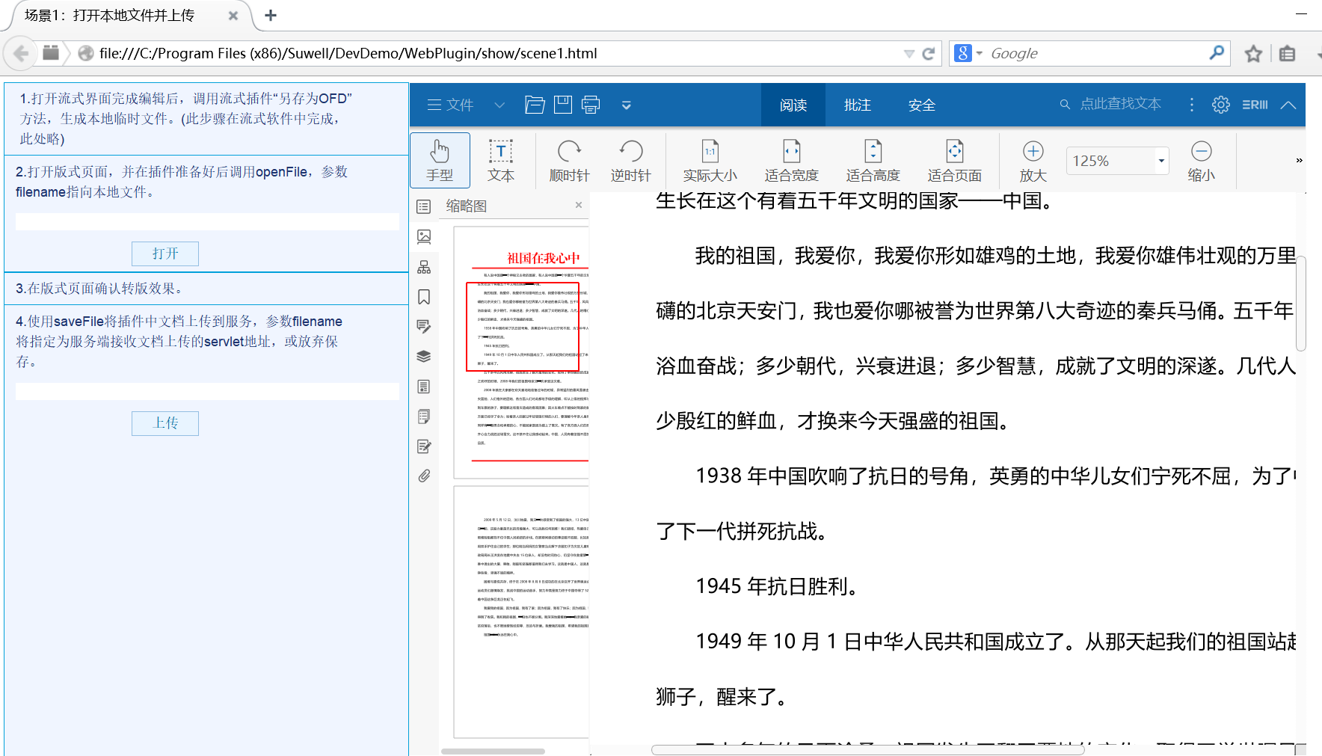

操作举例如下：

打开浏览器；

找到数科阅读器安装文件夹，将其中DevDemo/WebPlugin/ WebPlugin/index.html拖动到浏览器中；做应用集成时，可以仿照上述的示例页面编写符合应用要求的HTML页面。在浏览器中，阅读器默认是没有菜单栏的。

**2.4自定义界面**

**2.4.1菜单栏自定义设置**

一般情况下，菜单栏均设置为显示状态，但是当需要尽可能地扩大阅读器的文档显示区域时，您可以选择以下任一方法，隐藏菜单栏：

* 点击右上角【**︿**】按钮，即可隐藏菜单栏。

**2.5关于导览面板**

导览面板位于文档区域左侧，该区域用于显示大纲导览、缩略图导览、附件导览、标引导览、书签导览和注释导览等导览视图，不同版本导览区显示的功能按钮可能不同，视版本需求可定制调整。

只启动了数科阅读器不打开文件的情况下，导览面板不显示。

打开文件，导览面板同时显示，导览面板的左边列有书签、页面、内容、附件和标引等图标，您可点击这些图标打开相应的导航面板。

要展开相应的导览面板，请单击导览面板左侧切换区的相应图标。

**调整导览窗**

和工具栏一样，每个导览面板可停靠在导览窗中，您可以根据需要打开或关闭/隐藏导览面板，也可以轻松地调整该面板的宽度。

* 在导览窗中查看不同的面板

默认情况下，所有的导览面板都停靠在导览窗中，您可以通过导览窗左侧的按钮打开相应的导览面板。

要打开某一面板，请单击导览窗左侧相应的导览按钮。

* 更改导览窗的显示区域

更改导览面板宽度：在展开面板前提下，拖动导览面板的右边框即可调整宽度。

关闭导览面板：单击导览窗最右侧的“隐藏”按钮 。

**2.6软件注册**

**2.6.1测试版授权**

[数科阅读器安装后如未授权，则为个人版，只能阅读版式软件无法编辑和操作。如集成测试需要政务版的功能，请将正确单位名称、项目名称、申请人及联系方式发邮件给数科授权申请专用邮箱sksq@suwell.cn，经商务人员核实后，数科授权人员会发您约6个月的测试版授权码。](mailto:数科阅读器安装后如未授权，则为个人版，只能阅读版式软件无法编辑和操作。如集成测试需要政务版的功能，请发邮件给数科授权申请专用邮箱sksq@suwell.cn，将单位名称、项目名称写完整，经商务人员核实后，授权人员会发您约6个月的测试版授权码。)

阅读器的【文件】菜单，点击【帮助】-【离线注册】，按数科提供的授权文件，正确填写单位名称、项目名称、授权码，点击【确定】，如提示“授权成功”，重启阅读器，可正常使用阅读器所有功能。

**2.6.2正式版手动授权申请**

[数科阅读器安装后如未授权，则为个人版，只能阅读版式软件无法编辑和操作。如集成测试需要政务版的功能，请将正确单位名称、项目名称、机器码（阅读器的【帮助】菜单，点击【离线注册】，可获取机器码）、申请人及联系方式发邮件给数科授权申请专用邮箱sksq@suwell.cn，经商务人员核实后，数科授权人员会发您正式版授权码。](mailto:数科阅读器安装后如未授权，则为个人版，只能阅读版式软件无法编辑和操作。如集成测试需要政务版的功能，请发邮件给数科授权申请专用邮箱sksq@suwell.cn，将单位名称、项目名称写完整，经商务人员核实后，授权人员会发您约6个月的测试版授权码。)

阅读器的【文件】菜单，点击【帮助】-【注册激活】，按数科提供的授权文件，正确填写单位名称、项目名称、授权码，点击【确定】，如提示“授权成功”，重启阅读器，可正常使用阅读器所有功能。

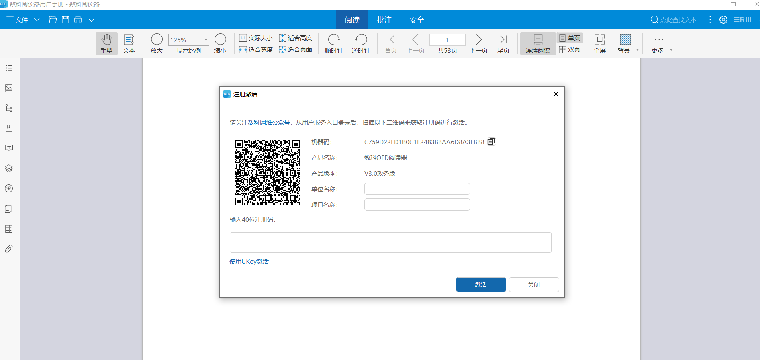

# 第 3 章 阅读操作

正确安装数科阅读器政务版后，您可以简单快速地打开、阅读 OFD 文档。

## 3.1操作OFD 文件

### 3.1.1打开文件

正确安装数科阅读器后，您可以简单快速地打开、阅读 、批注OFD 文档，还可以对OFD文档添加数字签名（电子公章、手写签批等）。打开文件的方式有以下几种：

* 选择【文件】>【打开】，或单击基本工具栏中的打开按钮 。在打开对话框中选择一个文件，点击【打开】，打开文件。
* 将文件拖放至已打开的数科阅读器窗口中，直接打开。
* 直接双击OFD文件打开。
* 选择【文件】-【最近打开的文件】，选择文件，如文件存在可打开。若该文件已经被移走，会弹出提示框。

**注：**您可以在同一个数科阅读器窗口内打开多个 OFD文档，单击文档视窗中标签栏中对应的标签即可切换窗口。如果您只打开一个文档，标签将被隐藏。

### 3.1.2属性

选择【文件】>【属性】，属性功能模块是文档属性信息展示及设置的模块。

**【说明】页签：**可显示文档的名称，文档ID，标题，作者等基本信息。也可对一些信息进行编辑，此信息保存文档后生效。

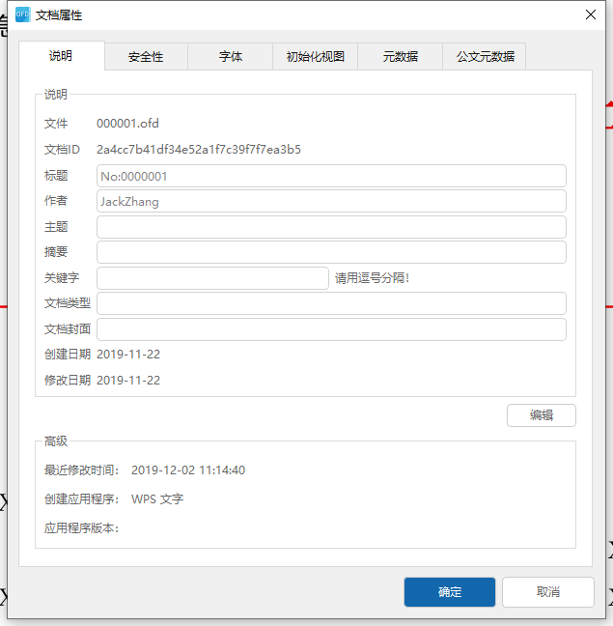

【**安全性**】页签：可显示OFD文档的权限信息。

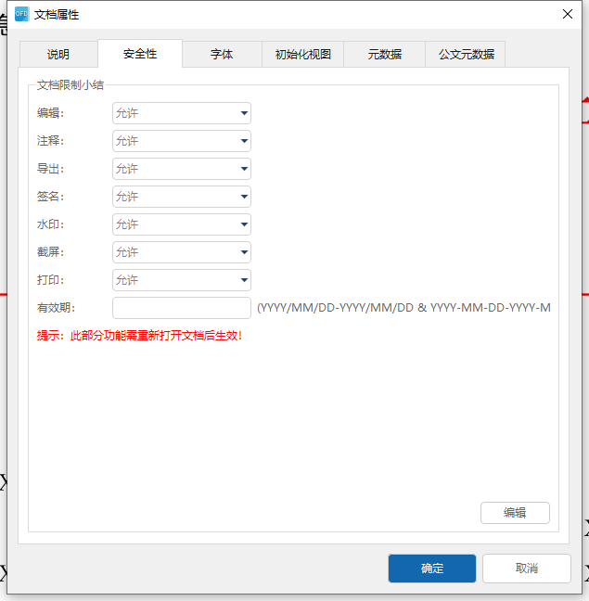

【**字体**】页签：可显示OFD文档内所引用的字体。

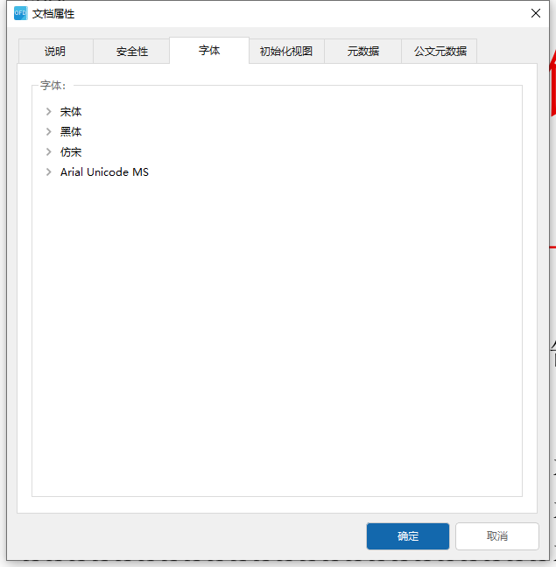

【**元数据**】页签：可显示OFD文档内所引用的元数据。

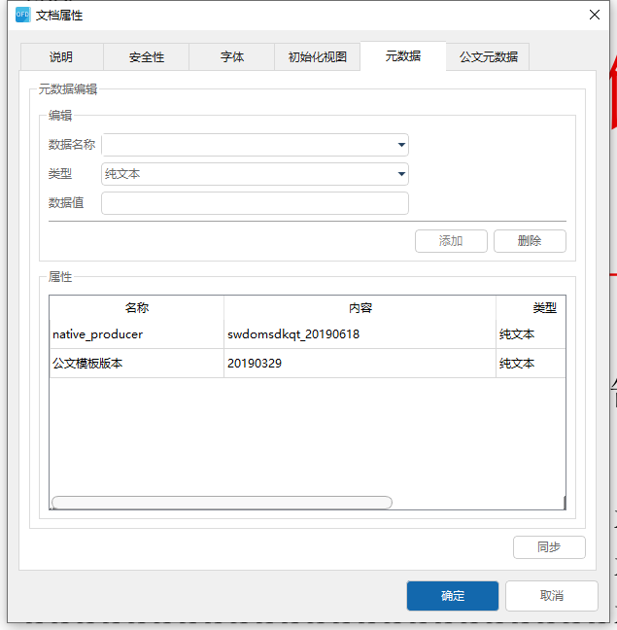

【**公文元数据**】页签：可显示OFD文档内所引用的公文元数据。

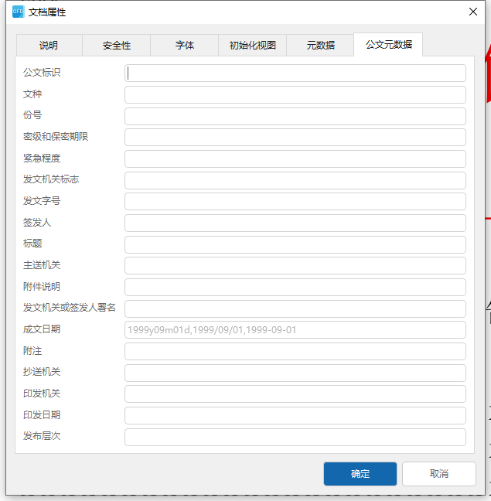

【**初始化视图**】页签：可跟据用户的喜好自行设置该文档的打开视图。

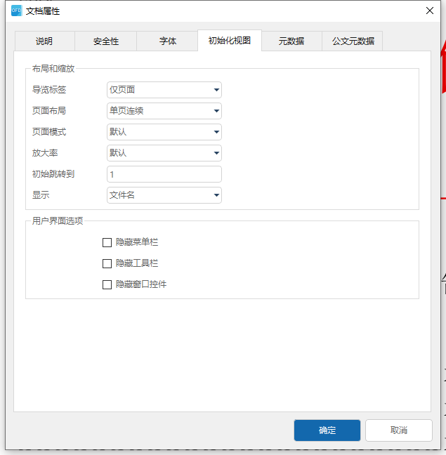

### 3.1.3保存文件

通过数科阅读器，您可以将 OFD 文件保存或另存为另外一个位置或名称的OFD或其他格式文件，具体方法如下：

* 点击工具栏上的保存按钮或使用快捷键Ctrl+s保存。
* 选择【文件】>【另存为】,在另存为对话框中，选择保存路径，输入文件名，选择保存类型，可将文档另存为本地的OFD文档或带嵌入字体的OFD文档。

### 3.1.4关闭文件

要关闭文档，请执行以下操作：

* 选择【文件】-【关闭】 。
* 按快捷键 Ctrl+W。
* 退出数科阅读器

要退出数科阅读器，请执行以下操作：

* 选择【文件】-【退出】 。
* 单击数科阅读器右上角的关闭按钮 。

### 3.1.5导出

将OFD文档导出图片、纯文本、ofd、pdf等格式，

选择【文件】>【导出】，根据实际的需求选择类型、页面范围，确认导出路径，点击【导出】按钮，将文件进行导出。

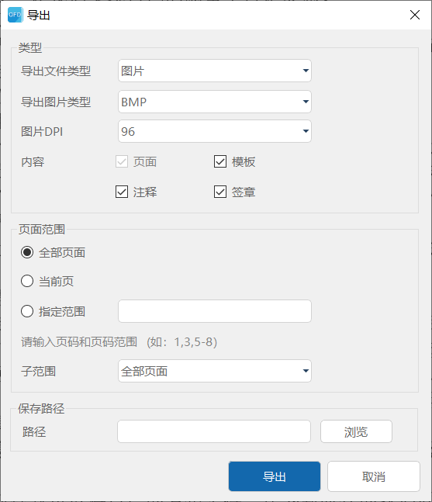

### 3.1.6另存为

选择【文件】>【另存为】，将ofd文档另存为OFD格式或带嵌入字体OFD，点击【保存】按钮，另存为文件成功。

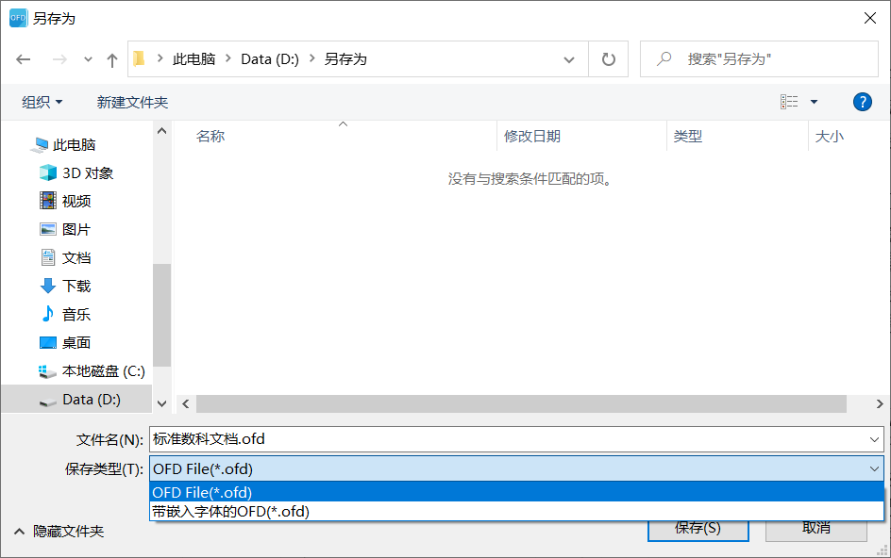

## 3.2查看文档

数科阅读器为您提供了多种不同风格的视觉效果。

在阅读标签下的文本框框、全屏显示、页面布局、缩放模式、放大、缩小、缩放为、顺时针旋转90°、逆时针旋转90°、首页、未页、上一页、下一页、单页、双页、连续阅读、双页连续、翻页、背景、框选放大。

视图下的功能如图所示：



### 3.2.1多文档阅览

多文档浏览功能允许在一个阅读器窗口中打开多份版式文件。多文档同时打开时，通过多页签的方式呈现。

如需打开新的文档，请执行以下操作：

* 双击 OFD 文件。
* 选择【文件】>【打开】。
* 点击工具栏上的【打开】按钮 。
* 按快捷键 Ctrl+O。

如需关闭当前文档，请执行以下操作：

* 点击标签栏右上角的关闭标签按钮。
* 选择【文件】>【关闭】。

要同时关闭所有文档，请执行以下操作：

* 单击数科阅读器右上角的关闭按钮 ；
* 选择【文件】>【关闭所有文件】。

### 3.2.2阅读模式

数科阅读器可以通过左上角小箭头选择【视图】>【缩放模式】选择阅读模式或阅读标签下方，方便的调整阅读模式，包括放大和缩小工具、设置显示方向等。

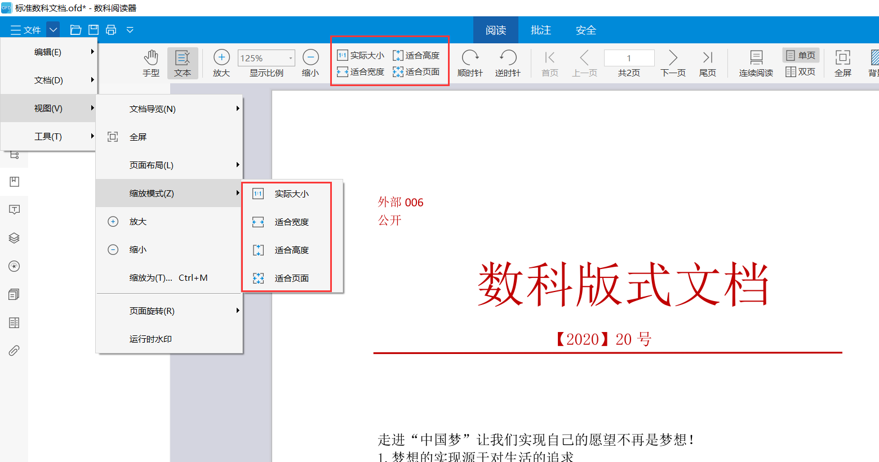

#### 3.2.2.1全屏模式

在全屏模式中，页面布满整个屏幕，菜单栏、工具栏和导航标签栏均被隐藏。光标在全屏视图中处于活动状态，您仍然可以点击文档中的链接。

要进入全屏模式，请按以下步骤操作：

* 点击数科阅读器顶部【阅读】标签下的全屏按钮 。
* 按快捷键 F11。

要退出全屏模式，按 Esc 键或快捷键 F11和右键文档区域选择退出全屏模式。

#### 3.2.2.2缩放模式

数科阅读器提供了四种缩放模式可供您简单快速调整页面大小：

实际大小：根据文档页面原始大小显示。点击左上方小三角选择【视图】>【缩放模式】>【实际大小】，或快捷键Ctrl+1，即可按页面原始大小显示文档页面。

适合宽度：根据文档窗口调整页面大小。点击左上方小三角选择【视图】>【缩放模式】>【适合宽度】 ，或快捷键Ctrl+2，即可按文档窗口自动调整页面。

适合高度：根据窗口的宽度调整页面大小。点击左上方小三角选择【视图】>【缩放模式】>【适合高度】 ，或快捷键Ctrl+3，即可按窗口宽度自动调整页面。

适合页面：按照窗口的高度调整页面大小。点击左上方小三角选择【视图】> 【缩放模式】> 【适合页面】，或快捷键Ctrl+4，即可按窗口高度自动调整页面。

#### 3.2.2.3页面缩放

页面缩放的功能，可定制缩放页面的缩放，如需调整页面缩放率，可按以下步骤执行：

* 点击左上方小三角选择【视图】>【放大】或【缩小】。
* 点击工具栏上的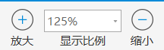，在缩放值显示框内输入缩放率并回车。
* 点击左上方小三角选择【视图】>【缩放为】>选择缩放百分比。

#### 3.2.2.4文本

文本主要提供针对ofd文档进行相关文本操作，点击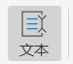，点击鼠标左键框所需要的内容，进行复制、选择当前页面、选择全部页面、不选、添加书签等操作

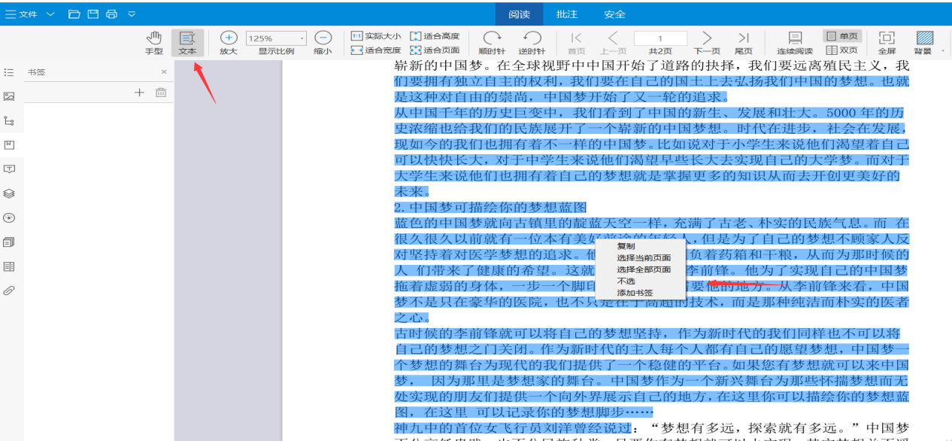

#### 3.2.2.5背景

用户可以可以根据实际的需求设置阅读器的背景，初始化是默认状态，可以设置日间、夜间、护眼、羊皮纸等模式

选择【阅读】，点击 ，设置相关背景色。

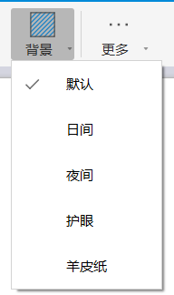

#### 3.2.2.6框选放大

框选放大主要提供针对ofd文档部分内容进行放大，点击，点击鼠标左键框所需要的内容进行放大

### 3.2.3文档视图

数科阅读器提供了许多工具方便您快速调整文档的视图，包括放大和缩小工具、设置页面布局和方向等。

**3.2.3.1页面旋转**

您可以通过旋转工具改变页面的方向，例如修改纵向页面为横向页面。如需调整页面方向，请执行以下任一操作：

* 选择【视图】>【顺时针旋转】或【逆时针旋转】。
* 右击文档区域，【顺时针旋转】或【逆时针旋转】。
* 按快捷键 Alt++（顺时针）或 Alt+-（逆时针）。

注：您可以以 90 度的增量更改页面视图，但其只更改页面的视图并非更改文档的实际方向。您无法保存本更改。

**3.2.3.2页面布局**

当您需要缩小文档预览文档布局时，可以对页面的布局进行更改。 数科阅读器提供了以下几种页面布局：

* 单页🡪 一次显示一页，其它页面的部分不可见。
* 连续阅读🡪以连续的垂直列来显示页面。
* 双页🡪次并排同时显示两页，其它部分的页面不可见。
* 双页连续🡪以并排的、连续的垂直列来显示页面。

设置页面布局，请按照以下任一步骤进行操作：

* 点击左上方小三角选择【视图】>【页面布局】，选择其中一个页面布局模式。
* 点击工具栏上的，进行其中一个页面模式切换。

### 3.2.4文档翻阅

数科阅读器提供了友好的用户界面方便您阅读文件。您可以通过翻页或是其它页面导览工具查看文件或定位到特定位置。

**3.2.4.1翻阅文档**

您可以通过鼠标滚轮或利用键盘的向上或向下方向键浏览文档。也可以点击菜单栏中的文档按钮，进行翻阅文档。

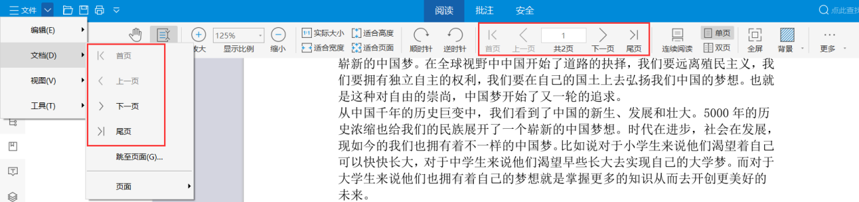

文档翻页，请按以下步骤操作：

* 点击左上方小三角选择【文档】>【上一页】或【下一页】。
* 单击工具栏上的【上一页】按钮 或【下一页】按钮 。
* 按下键盘 PgUp 或 PgDown 键。

**3.2.4.2页面跳转**

跳至文档首页或末页，请依照以下步骤操作：

* 选择🡪【首页】>【末页】。
* 单击工具栏上的【首页】按钮 或【末页】按钮 。
* 按下键盘 Home 或 End 键。

跳至指定页面，请按照以下步骤操作：

* 选择>【跳至页面】> 或使用快捷键Ctrl+G，在弹出对话框中页码框内输入您想要查看的页码并点击【确定】。
* 在工具栏上的当前页码框中键入您想要查看的页码，然后按 Enter 键。

**页面（政务版、高级版提供此功能）**

* 可以通过 >【页面】在原文档中添加签批页、页面；

添加签批页

可以根据添加签批页的类型、位置插入相应的空白页、签批页、以及其他的ofd格式的文件；

插入页面

* 可以根据插入页面的提示，选择相应的OFD文件，插入到文档中的相应位置

**注：添加签批页、插入页面的操作只能操作OFD文件，其他格式文件无效。**

### 3.2.5文档导览（部分功能只在政务版和高级版提供）

#### 3.2.5.1大纲导览

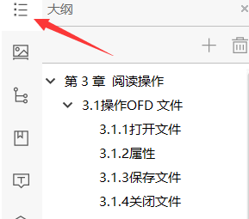

您可以打开大纲导览面板或点击查看文档包含的大纲链接。一般而言，大纲是文本章节、标题和其它代表性元素的一类链接。

#### 3.2.5.2缩略图导览

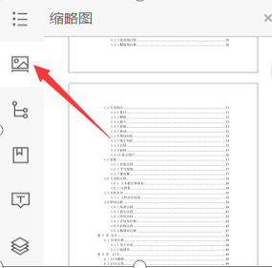

“页面缩略图”提供了文档页面的微型预览，您可以使用“页面”面板中的缩略图或点击来更改页面显示以及跳至其他页面，页面缩略图中的红色页面查看框表示正在显示的页面区域。

编辑缩略图也可达到编辑页面的功能，可遵循以下操作：

删除：缩略图上右键选择删除，可删除缩略图对应的页面。

移动：缩略图上右键选择移动，当前缩略图变成可移动缩略图，可拖至想放置的位置单击鼠标，缩略图对应的页面移至新位置。

交换：缩略图上右键选择交换，当前缩略图变成可移动缩略图，可拖至想交换的缩略图位置单击鼠标，可看到两个缩略图交换位置，两个缩略图对应的页面也交换了位置。

顺时针旋转90度：缩略图上右键选择顺时针旋转90度，可看到缩略图顺时针旋转90度，对应的内容页面也顺时针旋转90度。

逆时针旋转90度：缩略图上右键选择逆时针旋转90度，可看到缩略图逆时针旋转90度，对应的内容页面也逆时针旋转90度。

#### 3.2.5.3附件导览

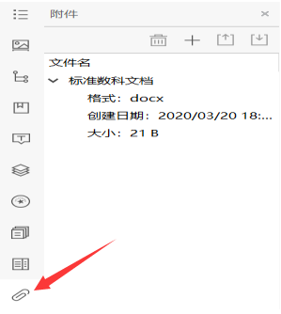

数科版式文档允许您附加其他文件到OFD文档，阅读者可以通过附件标签来查看。如果你将OFD文件移动到新的位置，附件会随文档自动移动的相关信息，OFD中的附件都是文档级附件，文档级附件与那些添加在文档图元的触发动作指向的文件不是同一概念，后者被认为是文档的资源，是文档内容的一部分。

如果OFD文档包含附件，可以通过以下任一操作显示附件面板：

* 单击导航面板上的附件图标 。

【附件】标签列出了OFD文档中的所有附件，包括名称、格式、创建日期和文件大小。通过该面板中的工具栏还可以添加、删除、打开和导出文档附件。

**3.2.5.4标引导览**

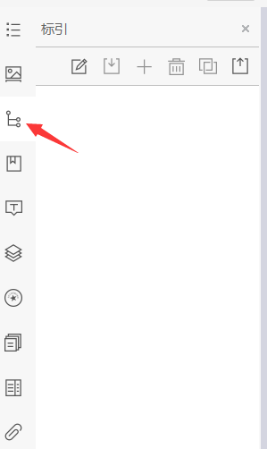

文档标引是OFD的区别于其他版式文件格式的主要特性，它允许文档的生成时添加与应用业务的相关信息，而又丝毫不影响版式文档本身的阅读显示功能。利用这一机制，可定制生成具有行业特征的OFD文件。这些信息既可以用来导览，也可以用来实现其他需求，例如保留档案要求的前端信息等。公文结构标引是专门用于显示政府公文中特定的信息，如： 版头、主体和版记等。您可以通过点击公文结构标引节点来定位到文档相关内容。

显示标引，请执行以下任一操作：

* 单击导航面板上的标引图标 。

用标引导览，请执行以下任一操作：

* 单击标引节点
* 左键点击任意标引节点会跳转到与其相关联的内容区域。

如需导出标引到 XML 文件，请执行以下操作：

* 点击导航面板中的标引图标 ，打开标引面板。
* 点击“导出到 XML 文件”按钮 。
* 在弹出的“导出标引到 XML 文件”对话框中，选择保存路径并输入文件名，然后点击“保存”导出 XML 文件。

如需按标引模板补充标引信息，请执行以下操作：

* 点击导航面板中的标引图标 ，打开标引面板。
* 点击“编辑”按钮 ，放开导入、新增、删除按钮。
* 点击“导入”按钮，在标引模板对话框中选择需要的模板，点击确定后保存文件，标引就导入到文件中了。
* 点击“新增”按钮，增加标引节点后，再次点击“新增”按钮，可以增加子节点、之后同级节点、之前同级节点。
* 点击“删除”按钮，可以删除增加的标引节点。
* 设置“工具—>文本选择”，选中文本后，在需要对应的标引节点右键选择关联后保存，就可以将标引节点与公文中特定的信息相关联起来。

**3.2.5.5书签导览**

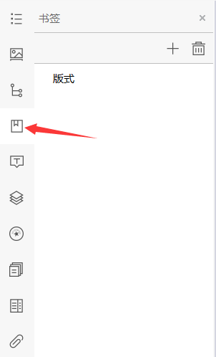

书签也是数科OFD版式软件支持的注释种类之一，合理添加书签可以大大可提高文档的交互性和阅读便利性

编辑书签，将文档主视窗滚动到预定义位置，在右键菜单中选择“添加书签”。在左侧弹出对应的要求输入书签名称的标签行，输入后点确定，则新增的书签节点将出现在书签导览的最后一个节点下。

选中书签面板中的节点对象，通过【文档】>【书签】>【重命名】或双击，可设置改节点的标题文本。

选中书签面板中的节点对象，在其面板工具栏中右键菜单选择【删除】，可将该对象删除。

**3.2.5.6注释导览**

用户可以根据在文档中所画的注释快速定位到文件位置，并可以对注释进行删除等操作。可以在查看注释的列表中，可以通过清除注释按钮，清除（文本域）外的所有注释。

**3.2.5.7图层导览**

用户可以根据文档中的图层进行选择以实现对不同需求不同语种内容的分层管理。

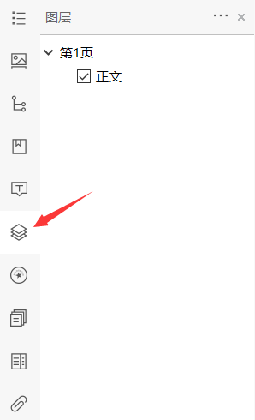

**3.2.5.8数字签名导览**

用户可以根据文档中的数字签名或签章进行选择以实现对文档中不同签名或签章的位置内容进行查看和管理。

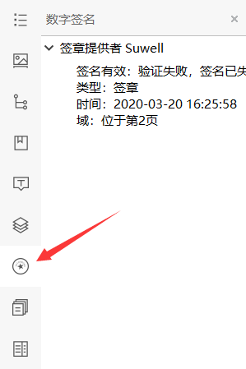

**3.2.5.9修订导览**

用户可以根据文档中的添加的修订内容进行查看和管理。

选择导航栏中修改功能，点击“导航栏”>选择“修订”

按页码进行查看修订内容，显示已修订过的页码。

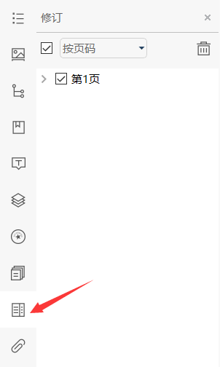

按日期进行查看修订内容，显示某日期修订过的内容。

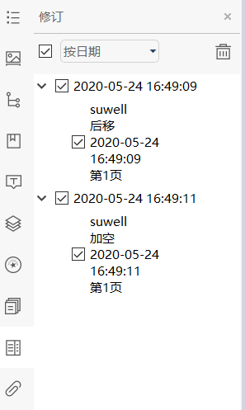

按用户名查看修订内容信息，显示某用户下修订内容

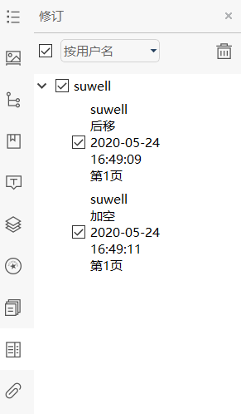

按类型查看修订内容，根据不同修订类型进行查看

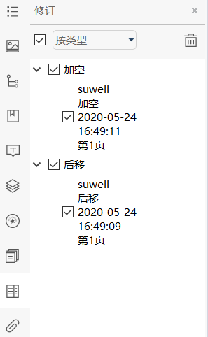

**3.2.5.10多文档**

在ofd文档中如果包含多文档，用户可以根据实际的需求查看多文档信息。

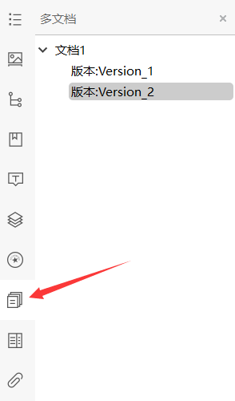

# 第 4 章 批注

OFD版式文件内容不能编辑，但可对OFD文件附加签名签章来增强文件安全性、附加图文注释、手写签批来突出或显示文档内容，添加高亮、调整页面方向及顺序来丰富和调整文档内容，上述系列操作本文中也称之为OFD文档的编辑。

## 4.1撤销和恢复

撤销和恢复是文档编辑后进行撤销操作或将此前操作进行恢复

**4.1.1撤销**

选择【批注】点击工具栏上的按钮。文档编辑过的注释会进行撤回。例如：高亮、下划线等。

**4.1.2恢复**

选择【批注】点击工具栏上的按钮。文档已经被撤回的进行恢复。例如：高亮、下划线等等。

## 4.2手型

手型工具选择此功能在文档中鼠标变成手型图标，可以随着鼠标进行移动拖拽文档。

选择【批注】点击工具栏上的按钮。文档鼠标移动光标变成手型样式

## 4.3 文本注释

文本注释是一类参照文本位置进行定位的注释，该类注释可以选中，但不可移动位置和改变大小。

**4.3.1高亮注释**

选择【批注】点击工具栏上的。光标将变化为文本选择状态，在正文区选择文本内容，则选中部分将添加高亮显示注释。

选择工具栏 【首选项】>【注释】。在右侧出现的注释管理面板中文本注释里可选择改变选中高亮的呈现外观。

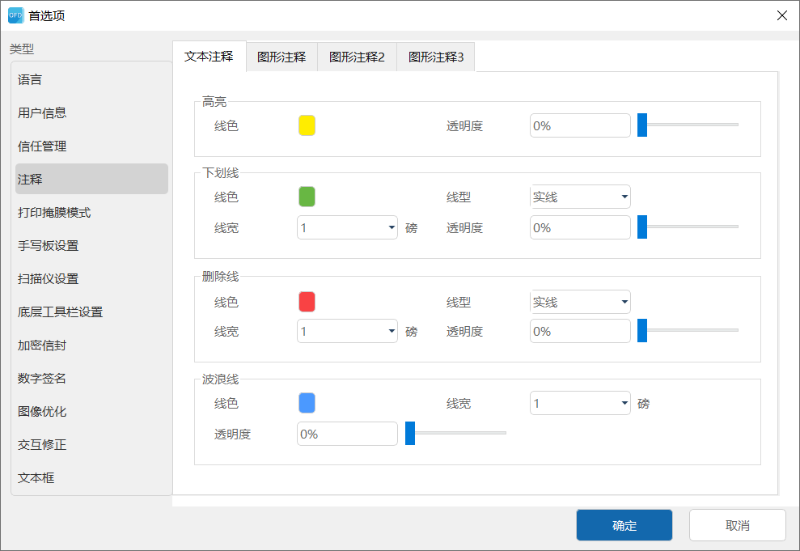

**注：文本高亮显示注释不可移动。**

**4.3.2下划线注释**

选择【批注】点击工具栏按钮。光标将变化为文本选择状态，在正文区选择文本内容，则选中部分将添加下划线注释

选择工具栏 【首选项】>【注释】。在右侧出现的注释管理面板中选择下划线的颜色等，即可改变选中对象的呈现外观。

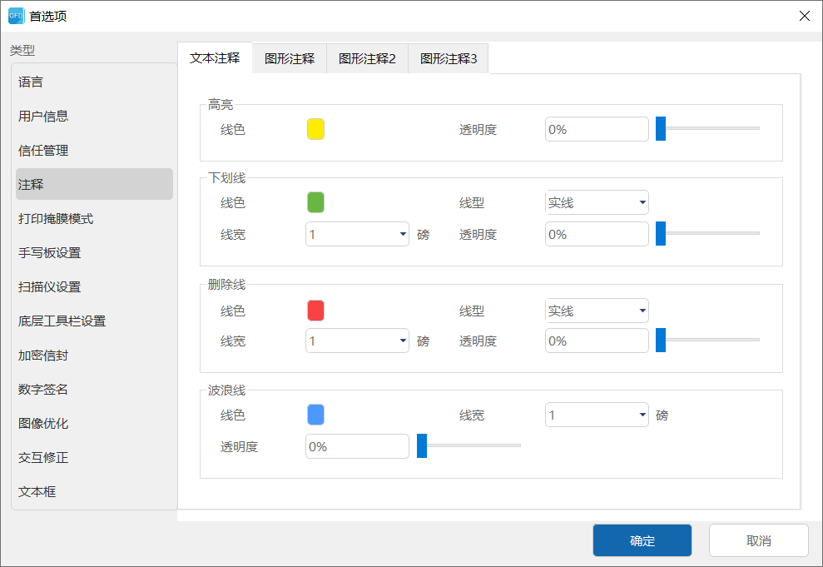

**注：文本下划线注释不可移动。**

**4.3.3波浪线注释**

选择【批注】点击工具栏上的按钮。光标将变化为文本选择状态，在正文区选择文本内容，则选中部分将添加波浪线注释。

选择工具栏 【首选项】>【注释】。在右侧出现的注释管理面板中选择波浪线的颜色等，即可改变选中对象的呈现外观。



**注：文本波浪线注释不可移动。**

**4.3.4删除线注释**

选择【批注】点击工具栏上按钮。光标将变化为文本选择状态，在正文区选择文本内容，则选中部分将添加删除线注释。

选择工具栏 【首选项】>【注释】。在右侧出现的注释管理面板中选择删除线的颜色等，即可改变选中对象的呈现外观。



**注：文本删除线注释不可移动。**

## 4.4文本批注

文本批注针对文档进行批注、插入、替换等操作，增加文档批注可操作性。

**4.4.1批注**

选择【批注】点击工具栏上按钮。光标将变化为文本批注状态，在正文区选择文本内容，则选中部分将进行批注操作，在批注框中输入批注内容。

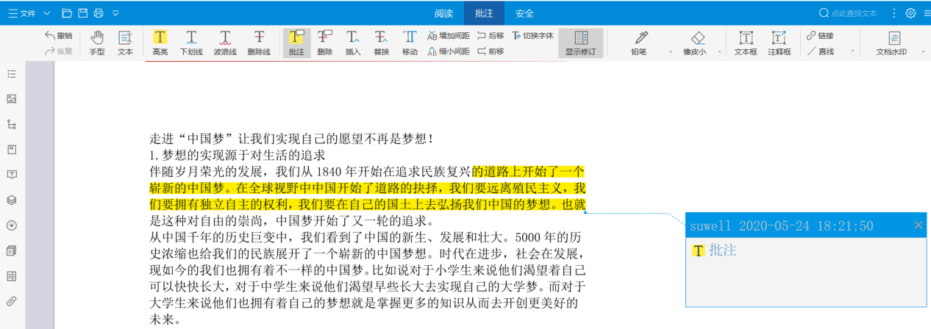

**4.4.2删除**

选择【批注】点击工具栏上按钮。光标将变化为文本批注状态，在正文区选择文本内容，则选中部分内容将进行删除操作，显示此段内容为删除内容。

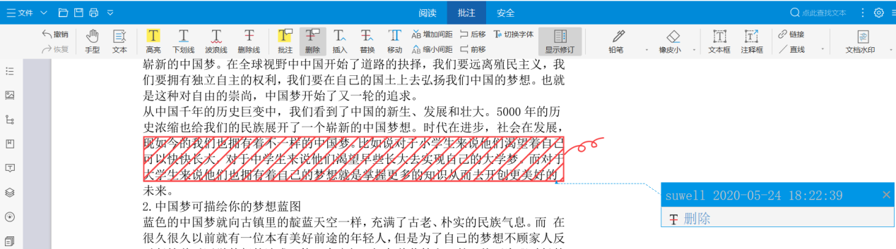

**4.4.3插入**

选择【批注】点击工具栏上按钮。光标将变化为文本批注状态，在正文区选择文本内容，则选中部分内容将进行插入操作，显示此段内容为插入内容。

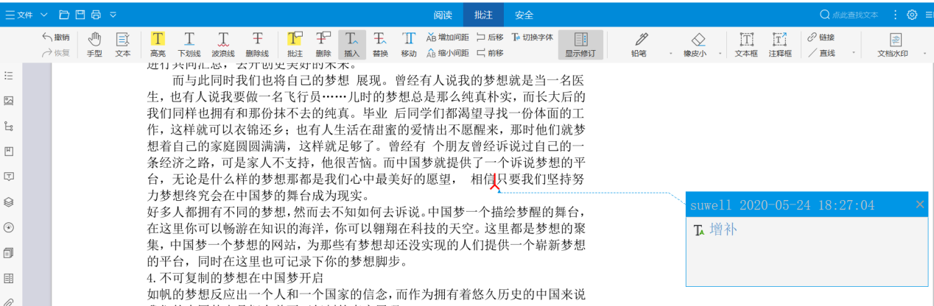

**4.4.4替换**

选择【批注】点击工具栏上按钮。光标将变化为文本批注状态，在正文区选择文本内容，则选中部分内容将进行替换操作，显示此段内容为替换内容。

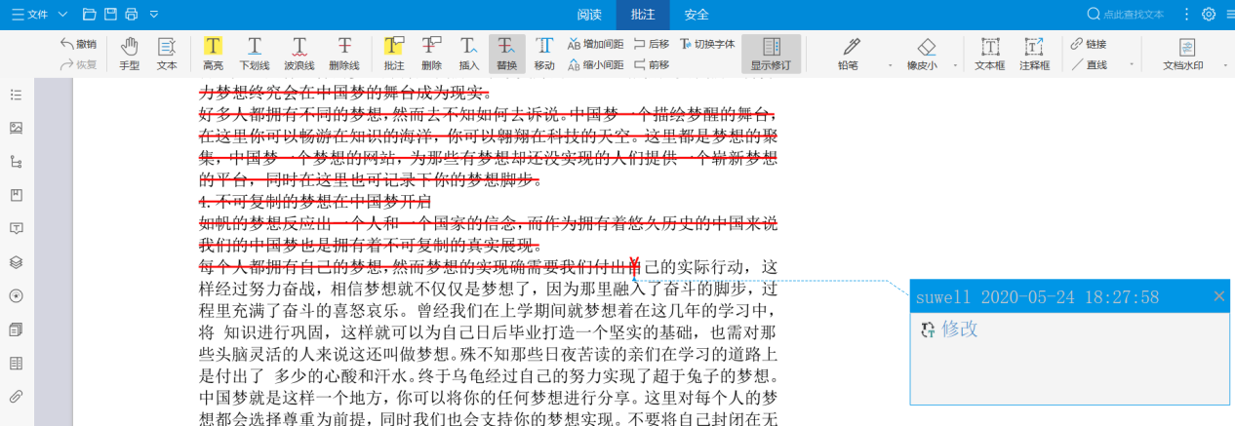

**4.4.5移动**

选择【批注】点击工具栏上按钮。光标将变化为文本批注状态，在正文区选择文本内容，则选中部分内容将进行移动操作，显示此段内容为移动内容。将当前的内容移动到另一页。

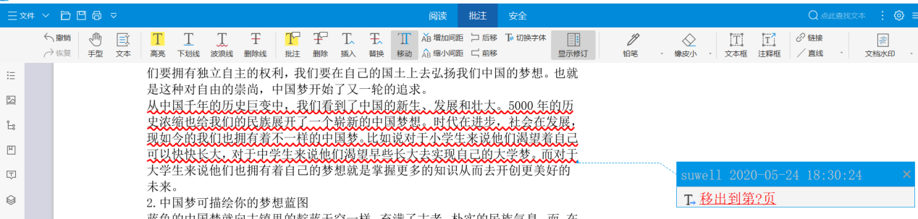

选好要移动具体页数，进行移动内容，选择“是”将内容移到此处，选择“否”取消移动操作。

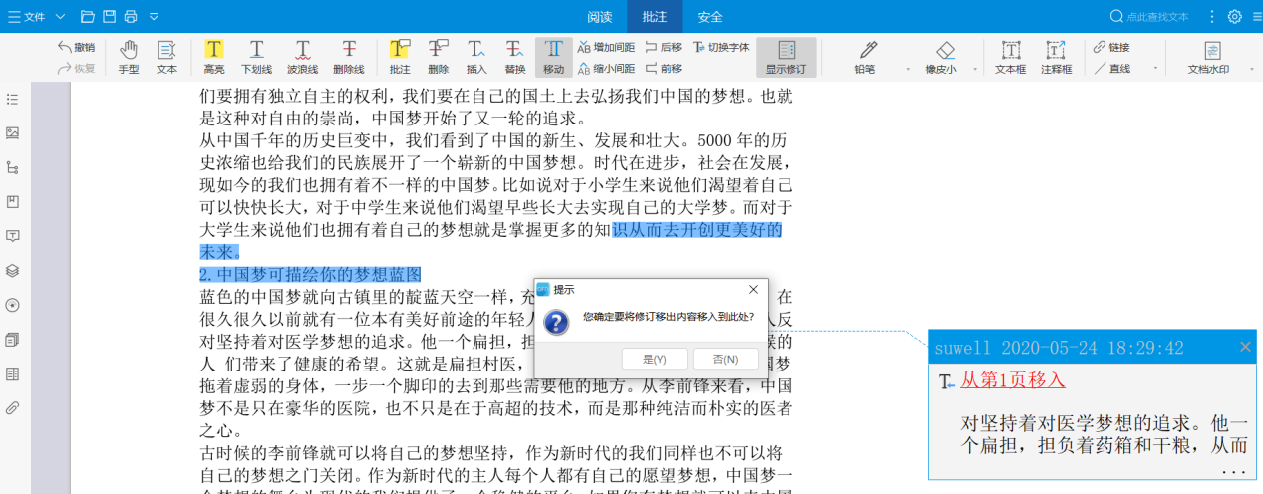

**4.4.6增加间距**

选择【批注】点击工具栏上按钮。光标将变化为文本批注状态，在正文区选择文本内容，则选中部分内容将进行增加间距操作，将此段内容间距增加。

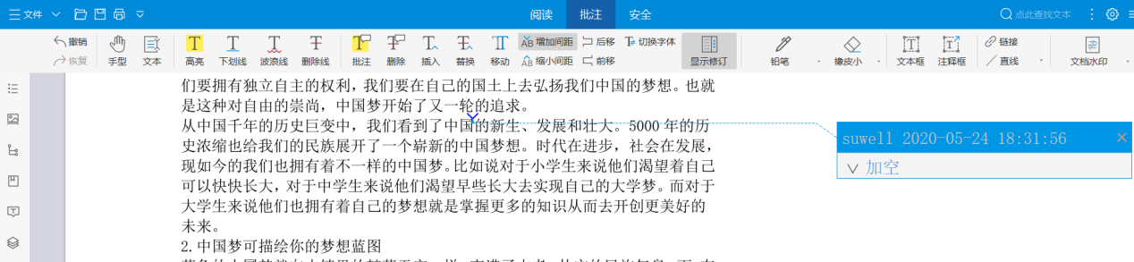

**4.4.7缩小间距**

选择【批注】点击工具栏上按钮。光标将变化为文本批注状态，在正文区选择文本内容，则选中部分内容将进行缩小间距操作，将此段内容间距缩小。

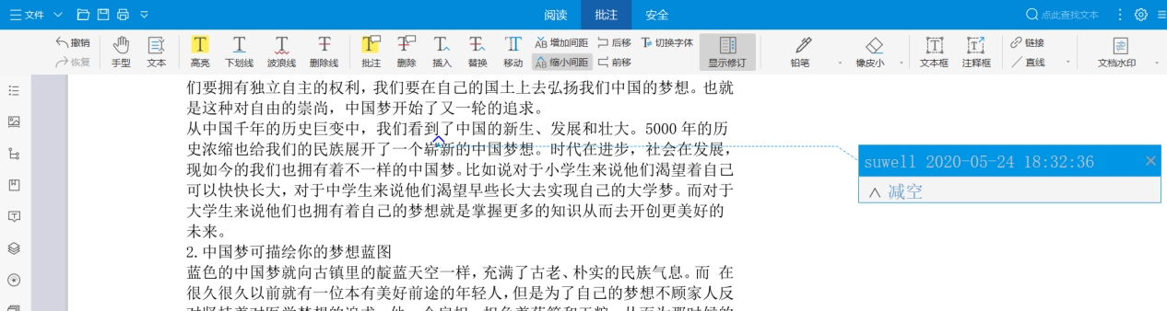

**4.4.8后移**

选择【批注】点击工具栏上按钮。光标将变化为文本批注状态，在正文区选择文本内容，则选中部分内容将进行后移操作，将此段内容后移标识。

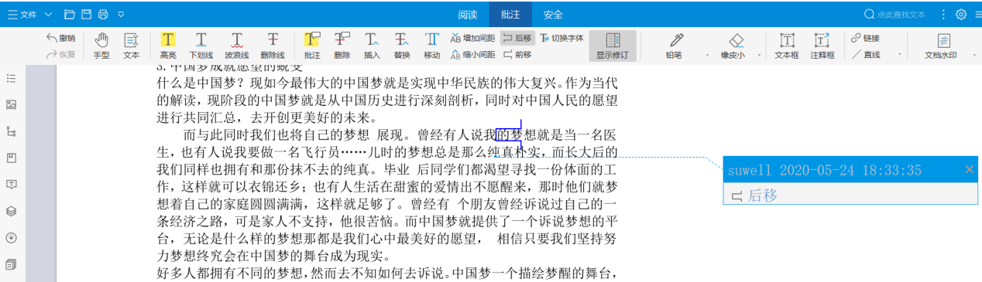

**4.4.9前移**

选择【批注】点击工具栏上按钮。光标将变化为文本批注状态，在正文区选择文本内容，则选中部分内容将进行前移操作，将此段内容前移标识。

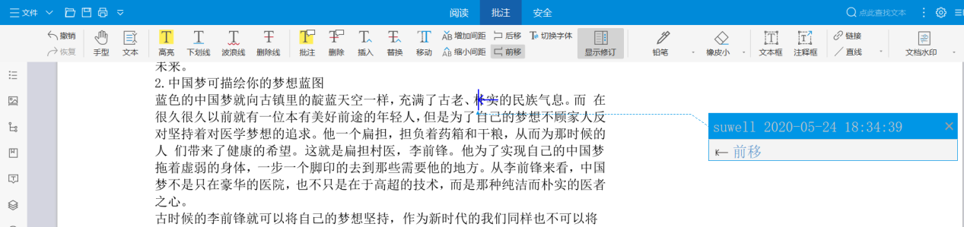

**4.4.10切换字体**

选择【批注】点击工具栏上按钮。光标将变化为文本批注状态，在正文区选择文本内容，则选中部分内容将进行切换字体标识。

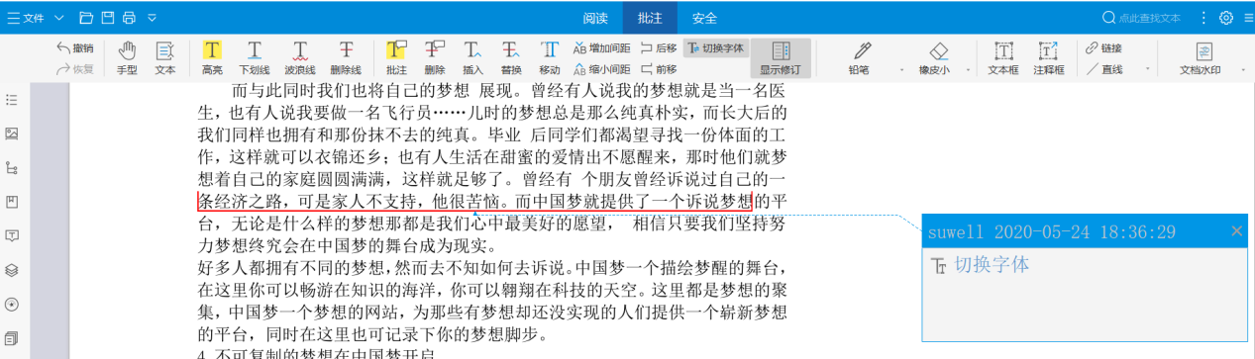

**4.4.11显示修订**

选择【批注】点击工具栏上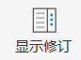按钮。在文档中显示所有已经修订的相关批注信息

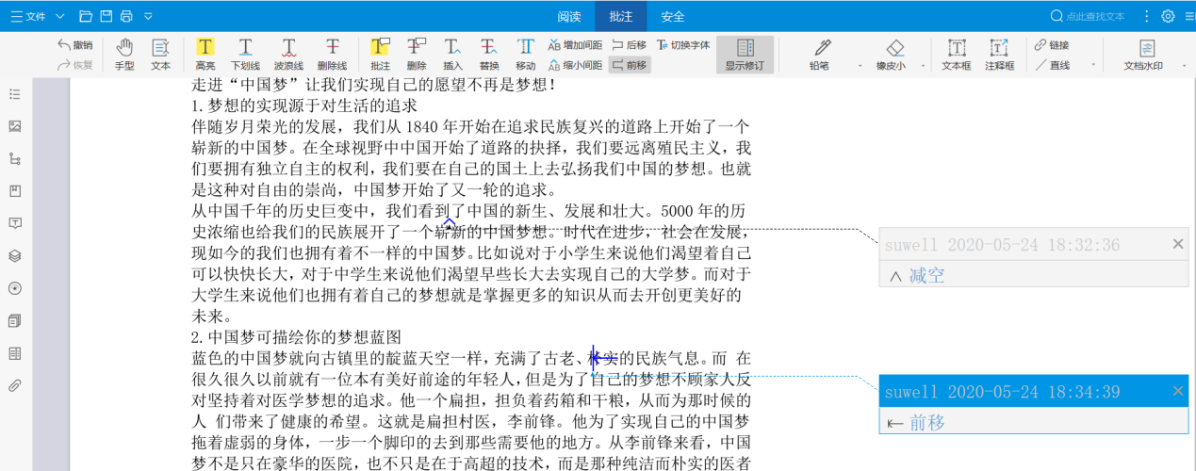

## 4.5签批

在【批注】工具栏上对应的手写签批按钮（【手写签批】、【橡皮擦】），依据不同手写模式点击不同的手写工具。如没有安装相应的驱动或没有连接设备会弹出提示对话框。如连接正常则可直接使用。

**4.5.1铅笔注释**

点击工具栏上对应的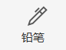按钮，在文本文档中可以用鼠标进行滑动手写，目前不可以通过橡皮进行擦除。

**4.5.2手写签批**

点击工具栏上对应的按钮，将鼠标移动至文档内容区，点击鼠标左键拖动可进行签批。如当前机器已安装数科可识别的手写板驱动并且设备可正常用，则可使用手写板对应的笔进行签批。手写签批功能可通过首选项设置笔锋和笔迹颜色。

**4.5.3橡皮擦**

点击工具栏上对应的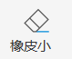按钮，文档视窗内光标将变为橡皮。在需要删除注释的区域，按下鼠标左键并拖动鼠标划过预擦除部的位置，即可擦除。此橡皮擦只可擦除手写签批笔迹。

部分手写笔的笔尾端可做橡皮使用。将笔端贴近手写屏，此时图标会自动变成橡皮，在预擦除的位置上反复移动即可。

## 4.6文本框注释

**4.6.1 文本框注释添加**

在【批注】栏中选择【文本框工具】标则变换为十字型，在想插入文本注释的区域拖动鼠标划出注释区域，放开鼠标呈现文本输入框，在输入框中完成文字输入，将鼠标移除输入框外点击左键输入完成。

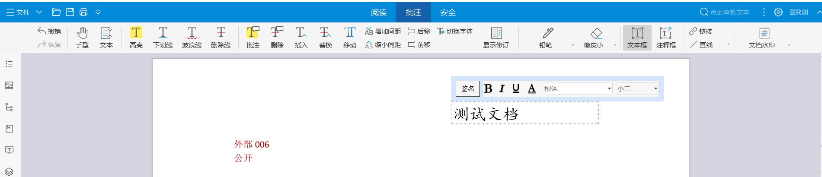

**4.6.2 注释框**

在【批注】栏中选择【注释框】标则变换为十字型，在想插入文本注释的区域拖动鼠标划出注释区域，放开鼠标呈现文本输入框，在输入框中完成文字输入，将鼠标移除输入框外点击左键输入完成。

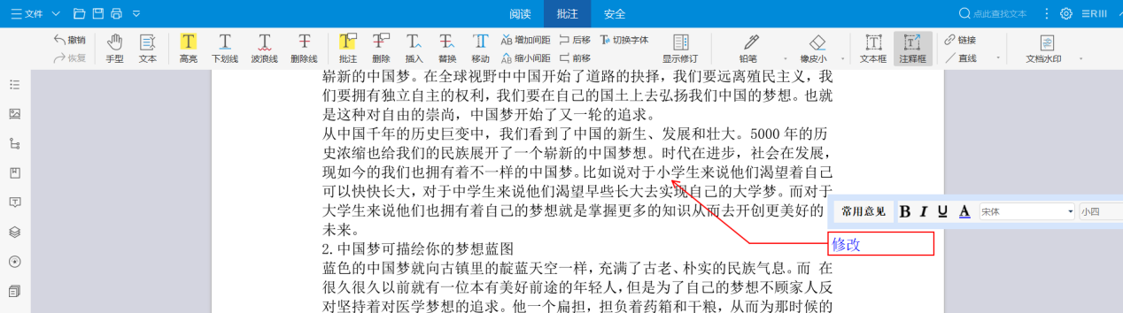

## 4.7文档水印

文档水印在文档中添加水印，在文档中显示的水印信息，根据实际要求设置水印

**4.7.1 文档水印添加**

选择【批注】点击工具栏上按钮。在文档中添加水印信息，根据实际要求进行添加水印。

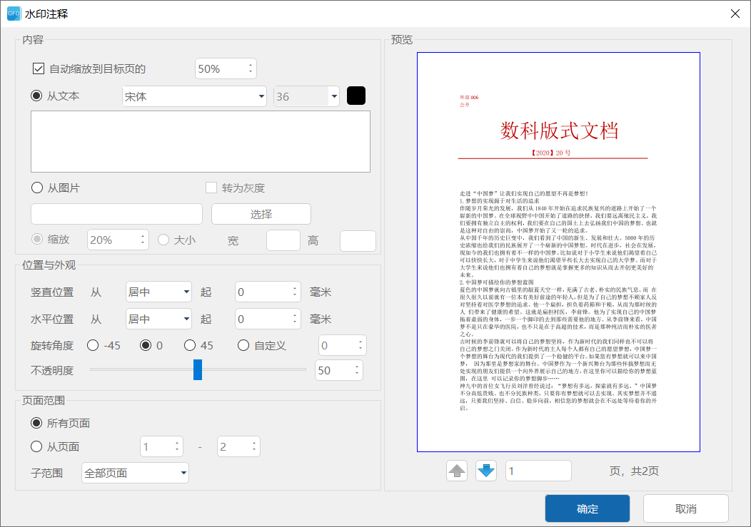

如果要清除信息选择“清除水印”，可以将水印清除。

## 4.8图形注释

图形注释是一类以线条为主要内容的注释。

**4.8.1线条注释**

选择【批注】点击工具栏上的按钮。在需要添加线条注释的起始位置，按下鼠标左键并拖动鼠标即可添加直线注释。

选中线条对象，在右键菜单中选择【属性设置】。

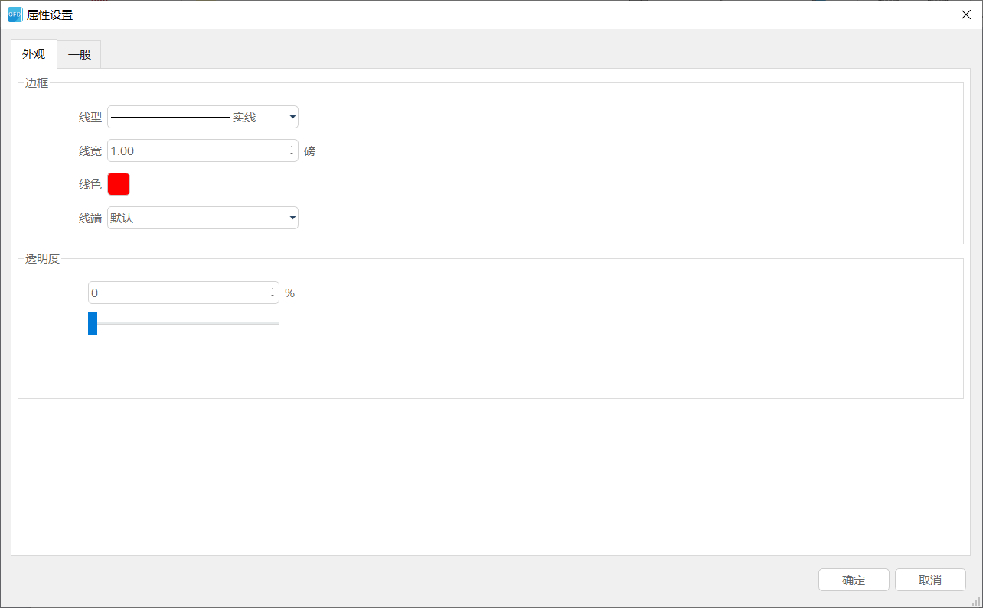

在首选项 ，选择【注释】。在右侧出现的注释管理面板中图形注释里可选择改变选中直线的呈现外观。

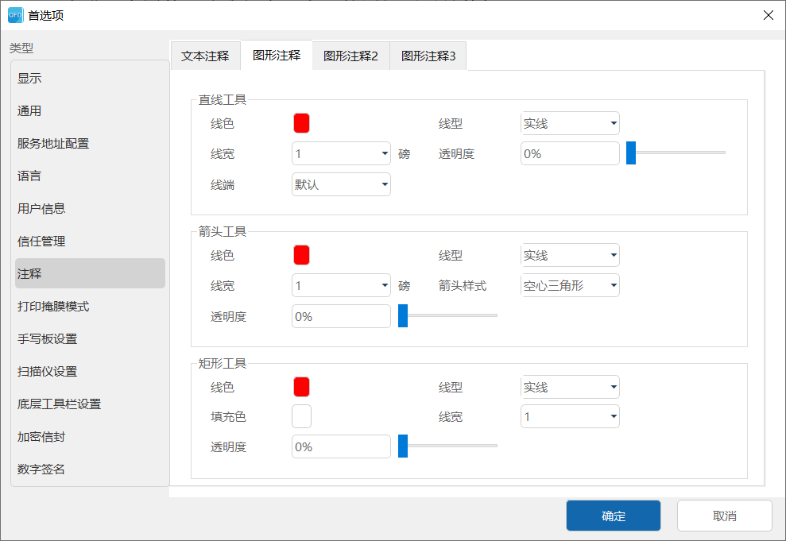

要调整线条，请选中注释并拖动其中一个手柄，将注释调整至您满意的大小。若按下选中线条的非手柄位置拖动，可将线条注释移动至其他位置。

选中线条注释，在右键菜单中选择【删除】，可将该线条删除。

**4.8.2箭头注释**

选择【批注】点击工具栏上的按钮。在需要添加箭头注释的起始位置，按下鼠标左键并拖动鼠标即可添加箭头注释。

选中箭头对象，在右键菜单中选择【属性设置】。



在首选项 ，选择【注释】。在右侧出现的注释管理面板中图形注释里可选择改变选中箭头的呈现外观。



要调整箭头，请选中箭头注释并拖动其中一个手柄，将箭头调整至您满意的大小。若按下选中箭头的非手柄位置拖动，可将箭头注释移动至其他位置。

选中箭头注释，在右键菜单中选择【删除】，可将该箭头删除。

**4.8.3矩形注释**

选择【批注】点击工具上的按钮。在需要添加矩形注释的左上角起始位置，按下鼠标左键并拖动鼠标即可添加矩形注释。

选中矩形对象，在右键菜单中选择【属性设置】。



在首选项 ，选择【注释】。在右侧出现的注释管理面板中图形注释里可选择改变选中矩形的呈现外观。



要调整矩形，请选中矩形注释并拖动其中一个手柄（在矩形的四边和四个角上都有拖动手柄），将矩形调整至您满意的大小。若按下选中矩形的非手柄位置拖动，可将矩形注释移动至其他位置。

选中矩形注释，在右键菜单中选择【删除】，可将该矩形删除。

**4.8.4椭圆形注释**

选择【批注】>在工具栏中选择按钮。选择文档可以添加椭圆形注释。

按下鼠标左键并拖动鼠标即可添加椭圆注释。

选中铅笔痕迹对象，在右键菜单中选择【属性设置】。



在首选项 ，选择【注释】。在右侧出现的注释管理面板中图形注释里可选择改变选中铅笔的呈现外观。

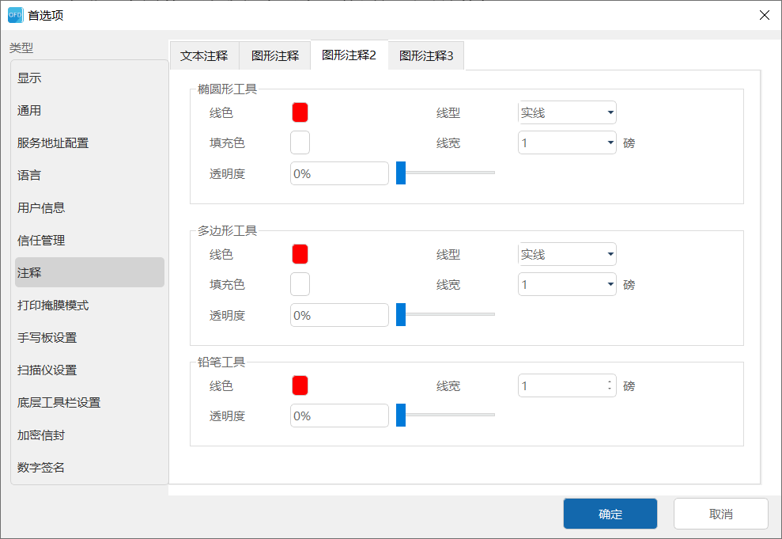

要调整多边形，请选中多边形注释并拖动其中一个手柄（多边形的各个角是拖动手柄），将多边形调整至您满意的形状。若按下选中多边形的非手柄位置拖动，可将椭圆注释移动至其他位置。

选中椭圆形注释，在右键菜单中选择【删除】，可将该椭圆形删除。

**4.8.5多边形注释**

选择【批注】点击工具栏上的按钮。在需要添加多边形注释的起始位置，依次按下鼠标左键，以双击鼠标左键或右键即可添加多边形注释。

选中多边形对象，在右键菜单中选择【属性设置】。



在首选项 ，选择【注释】。在右侧出现的注释管理面板中图形注释里可选择改变选中多边形的呈现外观。



要调整多边形，请选中多边形注释并拖动其中一个手柄（多边形的各个角是拖动手柄），将多边形调整至您满意的形状。若按下选中多边形的非手柄位置拖动，可将多边形注释移动至其他位置。

选中多边形注释，在右键菜单中选择【删除】，可将该多边形删除。

**4.8.6折线注释**

选择【批注】点击工具栏上的按钮。在需要添加折线注释的起始位置，依次按下鼠标左键，以双击鼠标左键或右键即可添加折线注释。

选中折线对象，在右键菜单中选择【属性设置】。



在首选项 ，选择【注释】。在右侧出现的注释管理面板中图形注释里可选择改变选中折线的呈现外观。

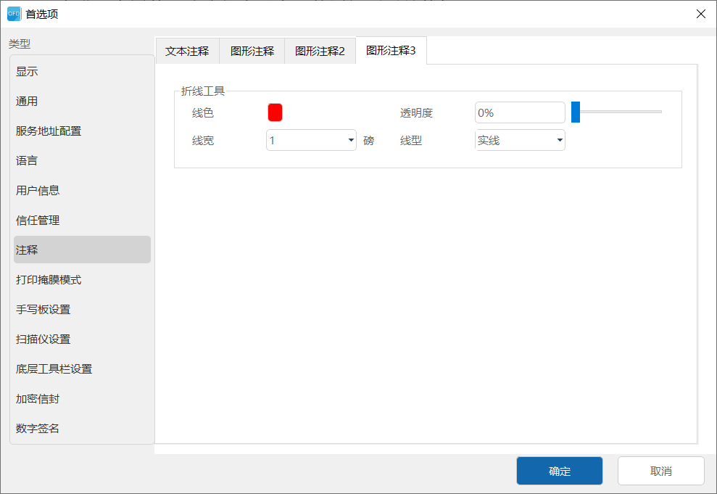

要调整折线，请选中折线注释并拖动其中一个手柄（折线的各个角是拖动手柄），将折线调整至您满意的形状。若按下选中折线的非手柄位置拖动，可将折线注释移动至其他位置。

选中折线注释，在右键菜单中选择【删除】，可将该折线删除。

**4.8.7云朵注释**

选择【批注】点击工具栏上的按钮。在需要添加云朵注释的起始位置，依次按下鼠标左键，以双击鼠标左键或右键即可添加云朵注释。

选中折线对象，在右键菜单中选择【属性设置】。



在首选项 ，选择【注释】。在右侧出现的注释管理面板中图形注释里可选择改变选中折线的呈现外观。



要调整折线，请选中折线注释并拖动其中一个手柄（折线的各个角是拖动手柄），将折线调整至您满意的形状。若按下选中折线的非手柄位置拖动，可将云朵注释移动至其他位置。

选中云朵注释，在右键菜单中选择【删除】，可将该云朵删除。

# 第 5 章 安全

## 5.1 印章注释

**5.1.1电子印章**

选择【安全】点击工具栏上的按钮。弹出【印章管理】对话框，选择一个预定义样式的图章，点击【确定】，光标则变换为文本图章的预览样式，在需要添加图章注释的位置，按下鼠标左键输入密码即可添加。

选中图章对象，在右键菜单中选择【属性】，可以查看印章的验章信息。

注意：用做图章的图片文件应提供分辨率等参数，以便根据图像像素大小和分辨率信息确定图像插入文档后的物理尺寸（mm），图片的格式支持BMP、JPG、PNG、GIF。

**5.1.2骑缝章**

选择【安全】点击工具栏上的按钮。弹出骑缝章对话框，选择一个预定义样式的图章，点击【确定】，光标则变换为文本图章的预览样式，在需要添加图章注释的位置，根据实际需求来设置左骑缝、右骑缝。按下鼠标左键输入密码即可添加。

**5.1.3文号章**

选择【安全】点击工具栏上的按钮。弹出文号章对话框，选择一个预定义样式的图章，点击【确定】，光标则变换为文号章的预览样式，在需要添加图章注释的位置，根据实际需求来设置具体的位置即可

**5.1.4预盖章**

选择【安全】点击工具栏上的按钮。弹出橡皮章对话框，添加预盖章模型，点击【确定】，光标则变换为预盖章预览样式，根据实际需求来放预盖章位置，单击左键设置成功。

**5.1.5橡皮图章**

选择【安全】点击工具栏上的按钮。弹出预盖章对话框，添加预盖章模型，鼠标点击橡皮图章的模板放到具体位置，点击【确定】，预盖章添加成功。

**5.1.6署名章**

选择【安全】点击工具栏上的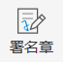按钮。弹出署名章对话框，设置署名章签名、部门、字体、间距、时间格式等设置，设置完成后显示的署名章预览效果，鼠标点击已设置好署名章的模板放到具体位置，点击【确定】，署名章添加成功。

**5.1.7签章脱密**

针对签章进行脱密，选定具体要脱密的印章。选择【安全】点击工具栏上的按钮。弹出签章脱密对话框，根据不同的需求设置：文字变黑、图片变黑、签章变黑等，也可以将脱密的文档进行另存为操作。

**5.1.8签章撤销**

针对签章进行撤销，选定具体要撤销的印章。选择【安全】点击工具栏上的按钮。弹出撤销的提示框，根据实际情况进行签章撤销。

**5.1.9验章**

选择【安全】点击工具栏上的按钮。弹出橡皮章对话框，添加预盖章模型，点击【确定】，光标则变换为预盖章预览样式，根据实际需求来放预盖章位置，单击左键设置成功。

## 5.2安全OFD

安全OFD针对文档进行安全加密，防止文档篡改、文档失效自动销毁。用户可以根据实际的需求设置密码、证书、Ukey、机器码来设置OFD加密设置。

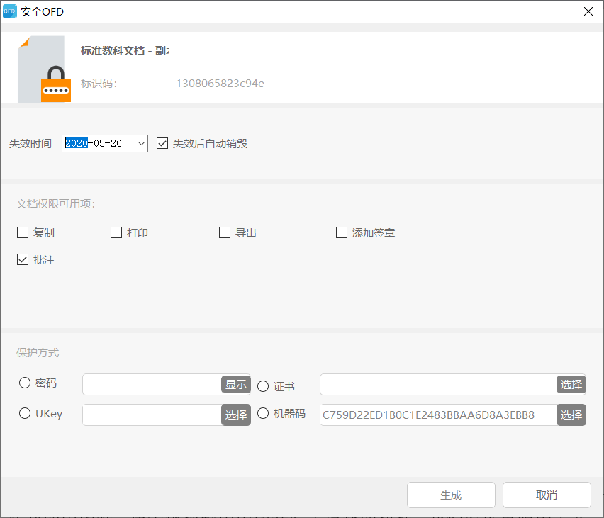

# 第 6 章 打印

打印是一种文字和图像的再制造的过程。当您读完一篇实用的文档后，您可能需要将其发送至喷墨或激光打印机，并自定义大小将其打印出来。本章详细介绍了数科阅读器的打印功能，您可以在“打印”对话框中设置选项确保文件的正确打印。

## 6.1 打印掩膜

在页面中选择一定区域添加一种特殊的图形注释，可设置该种注释的生效场景，例如在打印时生效而显示时不生效的称为“打印掩膜”，反之为“显示掩膜”。

掩膜注释用于实现类似套打的功能，例如红头文件在向预印刷的公文纸上打印时希望不输出红头（以免与预印刷内容“重影”），但在向A4空白纸上打印时则希望输出全部内容，结合【打印】对话框的【套打】设置，可实现上述功能。

1. 点击【安全】〉【打印掩膜】选择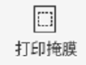按钮。
2. 鼠标到内容区域内要套打的区域左上角，左键点击拖动出一块矩形区域。
3. 上面区域即为套打区域，如需删除，鼠标在套打矩形框光标变成黑色箭头时点击鼠标左键选中套打区域，再点击鼠标右键选择删除。

## 6.2 打印文档

1、请确认您已正确安装打印机。

2、单击工具栏中的【打印】按钮 ，或者选择【文件】>【打印】 按钮。

3、指定打印机、打印范围、打印份数及其它选项。

4、点击【打印】。

打印选项设置：为打印任务的最后一个步骤，您可以在打印对话框中更改打印机选择。请注意：

如果您选择的新打印机的纸张大小与当前的不同，那么更改打印机则会影响到页面设置。

您可以在“打印”对话框中进行各种打印设置，请按照下节的说明进行相应的打印设置。

## 6.3 打印对话框

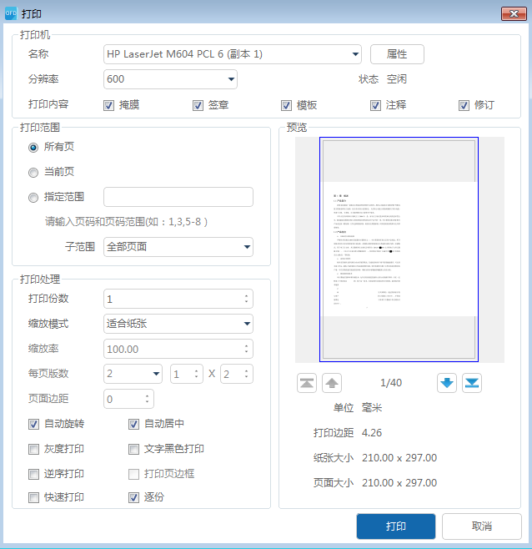

名称——请从打印机列表中选择您要使用的打印机。

分辨率——矢量印章输出时使用的分辨率，越高越清晰。通常设置为300或者600DPI。

打印内容——需要输出到打印机设备的页面内容，包含如下选项：

* 页面——是否输出页面内容
* 注释——是否输出注释内容
* 模板——是否输出模板内容
* 掩膜——是否输出掩膜注释内容
* 签章——是否输出签章内容

打印范围——指定您要打印的页面范围，可以选择打印全部，或者只打印其中部分页面。

所有页——打印文档的所有页面。

当前页——打印在当前视图中可见的页面。

页面范围——在打开的文档中指定要打印的页面范围打印独立打印，使用连字符分隔连续的页码，使用逗号分隔多个页码或范围，如：1，3，7-10。

子范围——在打开的文档中指定要打印的页面范围，包含如下选项：

* 全部页面——打印指定打印范围内的所有页面。
* 奇数页面——仅打印指定打印范围内的所有奇数页面。
* 偶数页面——仅打印指定打印范围内的所有偶数页面。

份数——设置您需要打印的份数。

缩放模式——在打印时缩放页面，包括以下六个选项：

* 无：按原始比例打印文档。
* 适合纸张：缩小或放大页面，以适合当前选定的纸张大小。
* 适合打印边距：缩小或放大页面，以适合当前选定可打印边距。
* 自定义比例：按用户指定的比例缩放打印，需在其后的缩放率输入框中指定缩放比。
* 每张纸放置多页：缩小打印，将2页或多页文档打印到一张纸上，需具体指定文档页面在纸张内的行列布局。
* 一页打印多张纸：放大打印，将一页文档打印到2页或多页纸上，需具体指定纸张的行列布局。

缩放率——配合上述缩放模式使用

每页版数——配合上述缩放模式使用。

页面间距——多页打印到一张纸时布局的间距

打印页边框——多页打印到一张纸时是否绘制页边框

自动居中——自动设置打印边距。

自动旋转——调整文档的方向以匹配打印机属性中指定的方向。

灰度打印——是否将红头红章变成灰度图输出

文字黑色打印——是否将所有文字都变成黑色输出

逆序打印——按照从后往前的顺序进行打印

快速打印——将文件转换成PDF文件再推送打印，此功能目前只适用于奔图打印机。此种打印方式的打印效率比普通打印效率高。

打印页边框——此项只有在缩放模式为每页放置多张纸时可用。如选择打印页边框则每一页都有页边框。

逐份打印——多页文档实现多份打印时，按文档顺序逐份输出。

预览——数科阅读器在“打印”对话框中提供了打印的预览效果。

您可以使用“打印”对话框中的页面跳转按钮工具预览您要打印的所有页面。您可以在预览面板下方看到您要打印的文档大小及纸张大小。

# 第 7 章 常用快捷键

本章作为手册的补充说明部分，主要列出了在阅读文档时可以使用的常用快捷键：

|  |  |  |
| --- | --- | --- |
| 序号 | 动作 | 快捷键 |
| 1 | 打开文件 | Ctrl + O |
| 2 | 关闭文件 | Ctrl + W |
| 3 | 全屏 | F11 |
| 4 | 放大 | Ctrl + + |
| 5 | 缩小 | Ctrl + - |
| 6 | 缩放到 | Ctrl + M |
| 7 | 原始大小 | Ctrl + 1 |
| 8 | 适合宽度 | Ctrl + 2 |
| 9 | 适合高度 | Ctrl + 3 |
| 10 | 适合页面 | Ctrl + 4 |
| 11 | 顺时针旋转页面 | Alt++ |
| 12 | 逆时针旋转页面 | Alt+- |
| 13 | 切换标签 | Ctrl + Tab |
| 14 | 上一页 | Page Up |
| 15 | 下一页 | Page Down |
| 16 | 首页 | Home |
| 17 | 末页 | End |
| 18 | 跳至特定页面 | Ctrl + G |